ERT Refleksjonsnotat 21-22 Uke 45
Navn: Lars André Roda Jansen
Dato:

Læringsutbytte:

Tre på topp ERT-21:
1. Periodetid
Et klokkesignal har klart en periodetid, fordi det er sånn vi definerer hvor lenge ett klokkesignal varer.

LED-lyset i oppgave 1 hadde en periodetid som var avhengig av motstanderern og kapasitansen til kondensatoren.

2. Kritisk sti
Vi har kritiske stier i systemene våre fordi elektrisitet bruker tid på å komme seg steder. Kritiske stier blir da stiene i ett system som bruker lengst tid, som da forårsaker att alle andre komponenter må vente på att den stien er ferdig beregnet for å kunne fortsette, gitt att de skal være synkrone.

Den kritiske stien forteller oss om hvilken sti i et system brukes lengst tid på å bli utført. Denne informasjonen kan fortelle oss om hvor raskt vårt system kan maksimalt være.

3. RC-krets
En RC krets er en krets med en motstand og en kondensator. Den skiller seg fra andre kretser med att den er i en transient tilstand ved starten av sin tid og går etter tid til en stasjonærverdi.

Én RC-krets blir benyttet i oppgave 1 i kombinasjon med to invertere for å kunne lage lage klokkesignal med en gitt periode som blir bestsemt av R og C verdiene. Dette klokkesignalet ville da bytte verdi som da forårsakte LED-lyset til å blinke.

Tre på topp ERT-22:
Vi har realisert en terningkastkretsdingseboms ved å lage noe som egt ikke er tilfeldig i det hele tatt, men som bare teller dritfort slik at vi ikke klarer å gjenskape samme resultat om att og om att. YIPPI !!!

Bilder:
Bilder...

Hvor langt (hvilken oppgave) kom du i løpet av fredagen?
Tekst...

Hva lurer jeg på?:
Tekst...

ERT 21
Oppgave 1
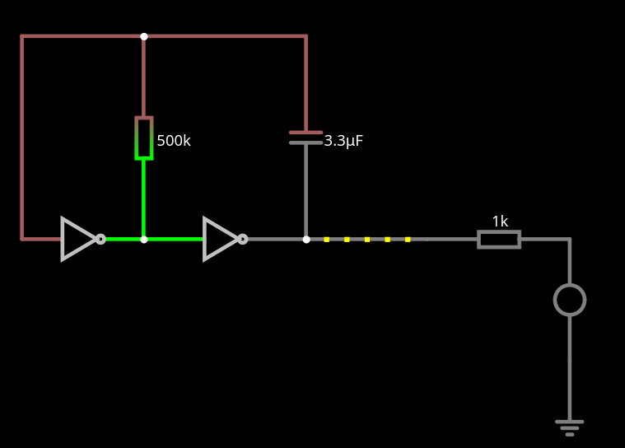
Dritten blinker.
Ved å halvere motstanden så halverer man perioden, altså å doble frekvensen.

Oppgave 2
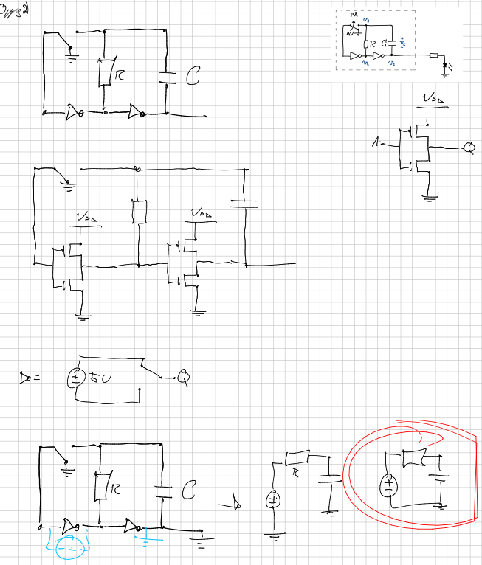

Oppgave 3
Den ligner på a !!!!!

Oppgave 4
v_1 = 0, v_2 = V, v_3 = V

Oppgave 5
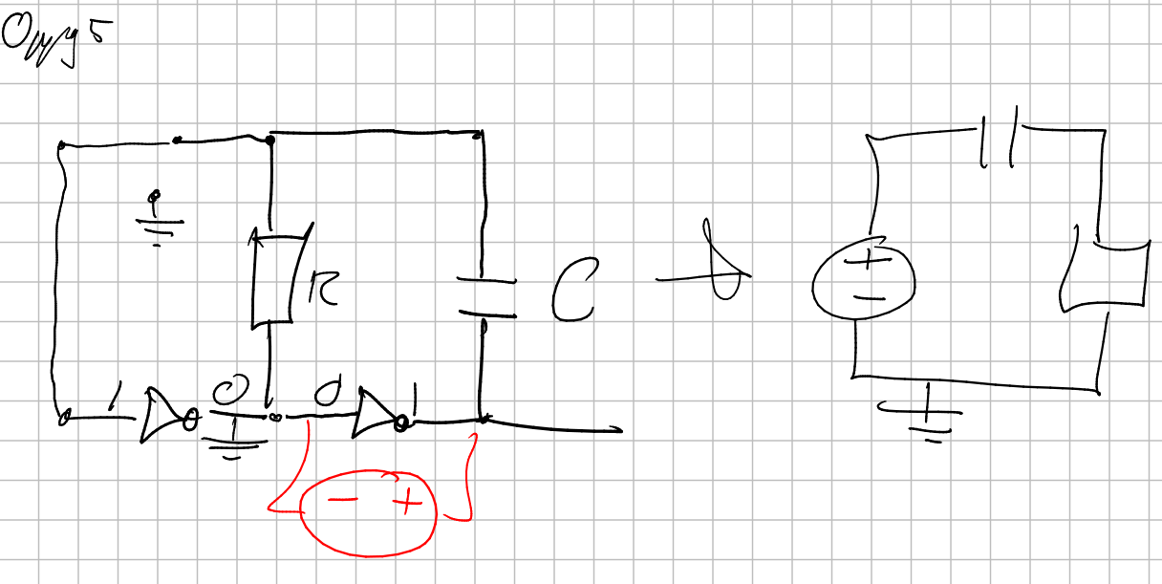

Oppgave 6
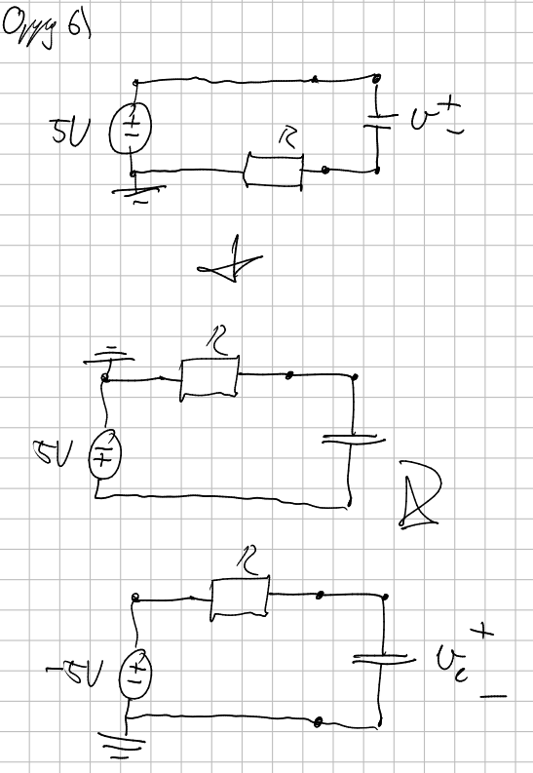

Oppgave 7
Den får spenningen v_c = -5V

Oppgave 8
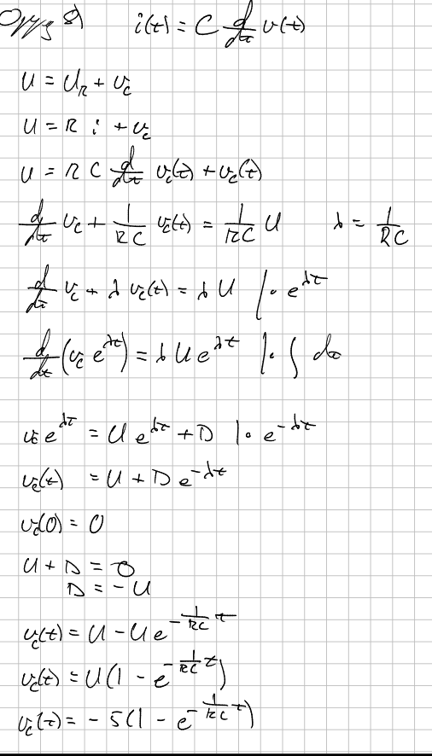

Oppgave 9
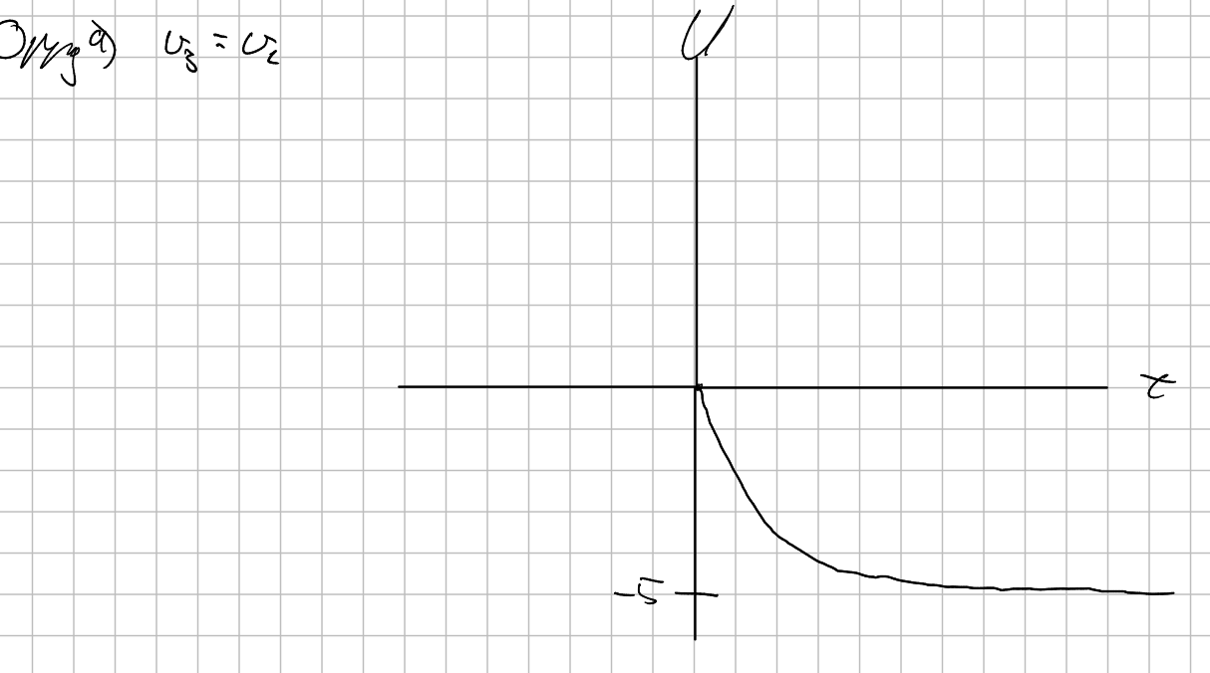

Oppgave 10
yippi !!

Oppgave 11
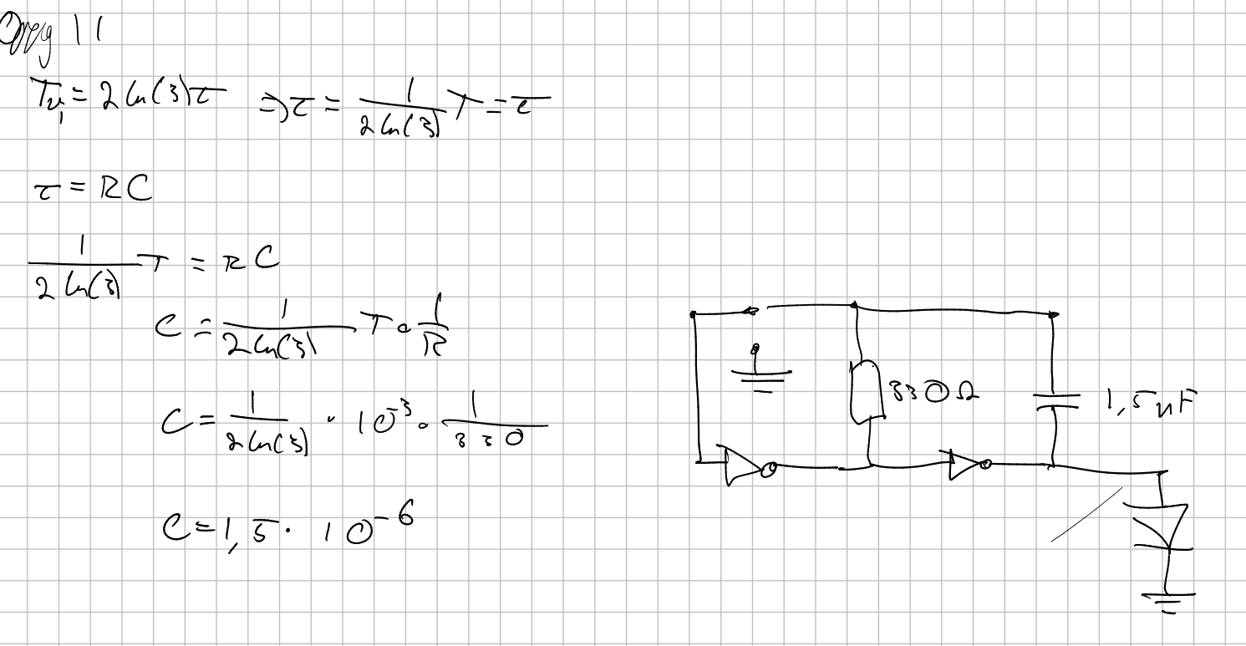

Oppgave 12
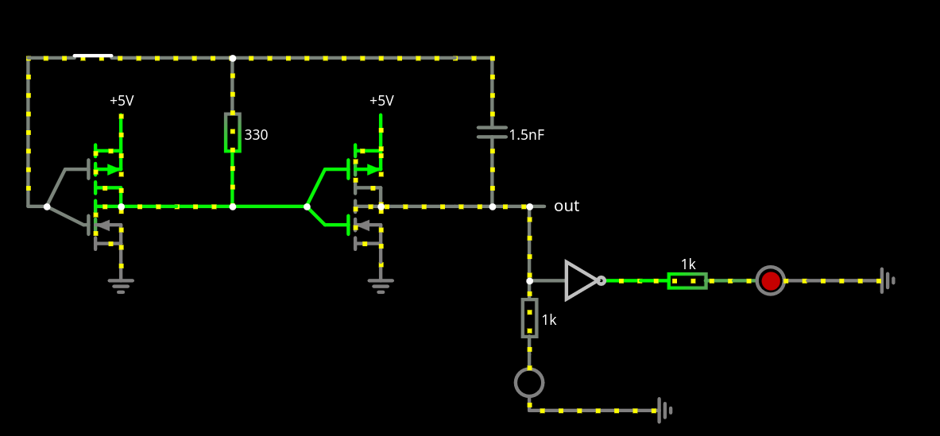

Oppgave 13
Den kritiske stien til figur 5 går fra A eller B ti C_0. Den tar 50 + 30 + 30 = 110ms

Oppgave 14
1 / 110 = 9kHz

ERT 22
Oppgave 2
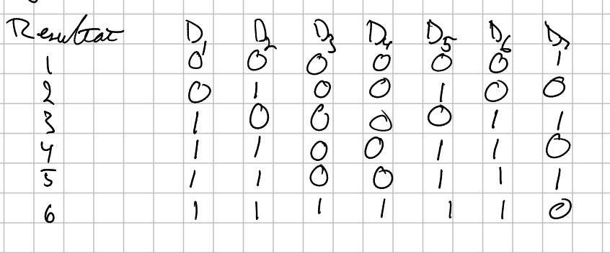

Oppgave 3
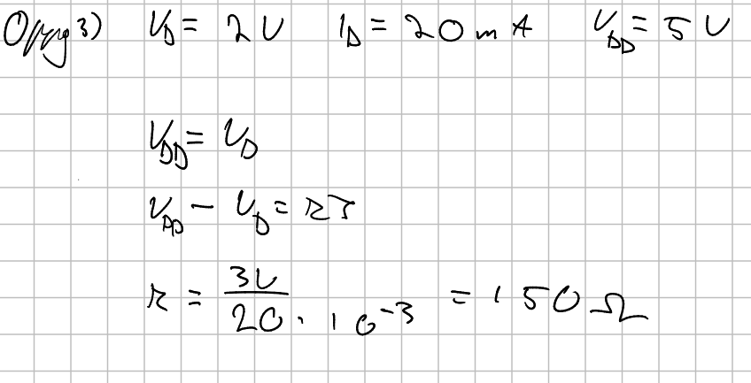

Oppgave 4
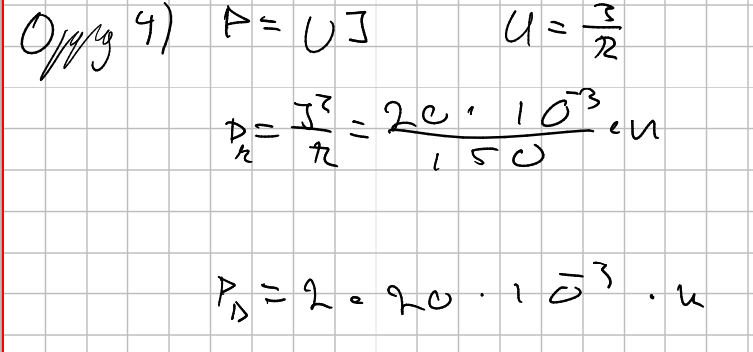

Oppgave 5
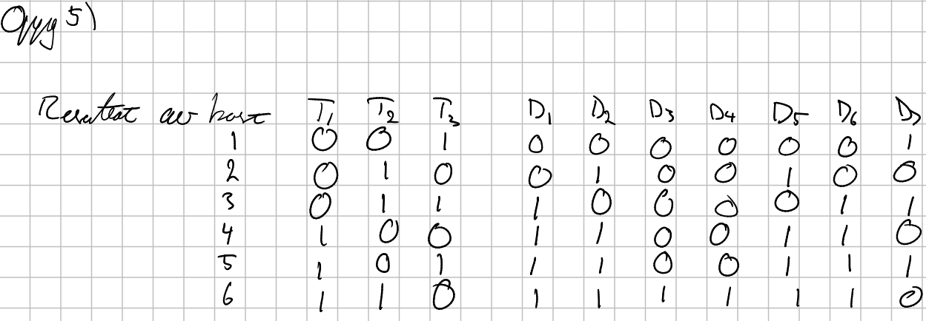

Oppgave 6
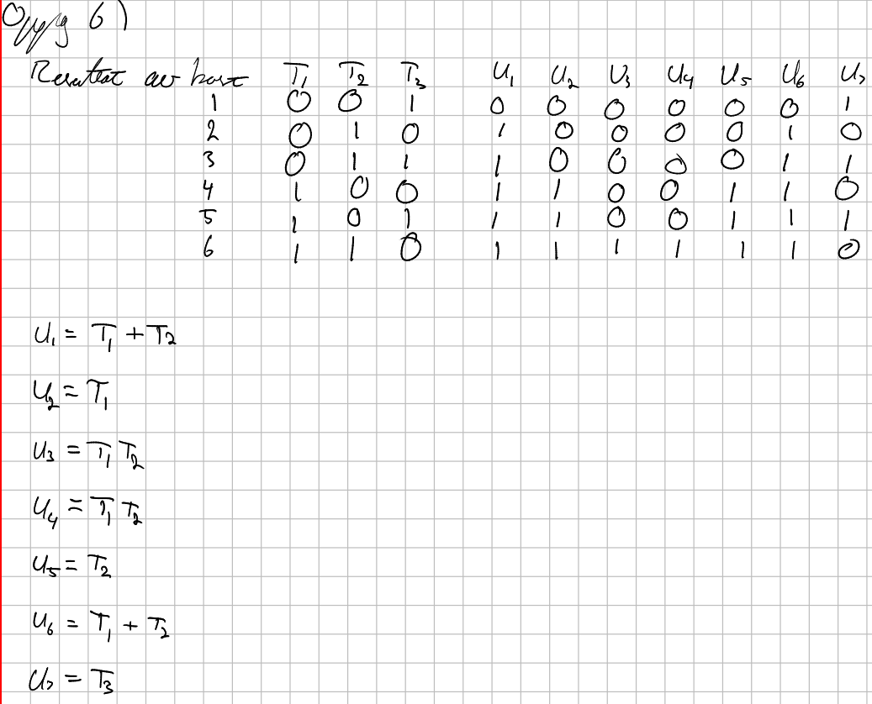

Oppgave 7
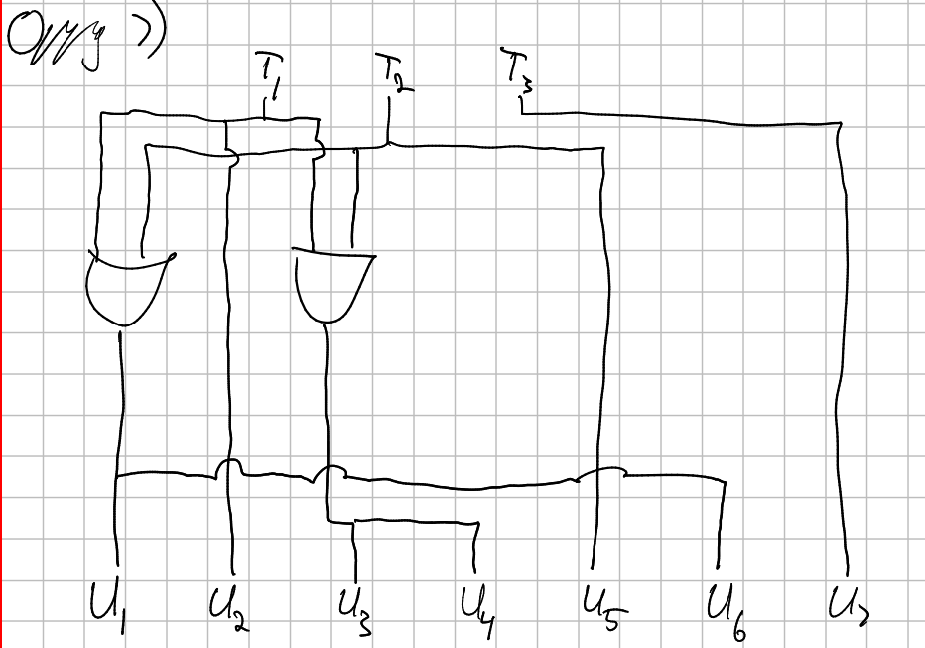

Oppgave 8
Det vi lagde brur bare 3 bits ???

Oppgave 9
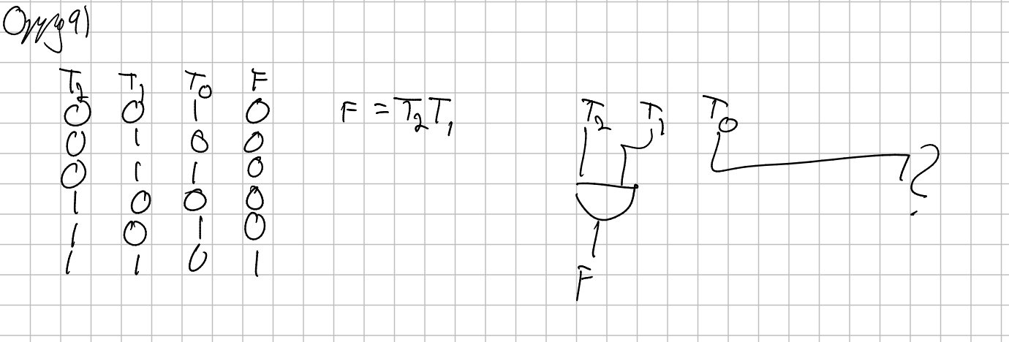

Oppgave 10
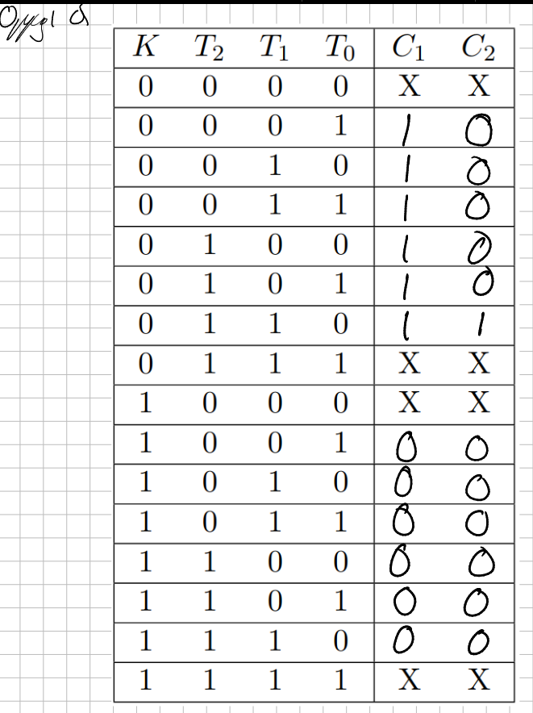

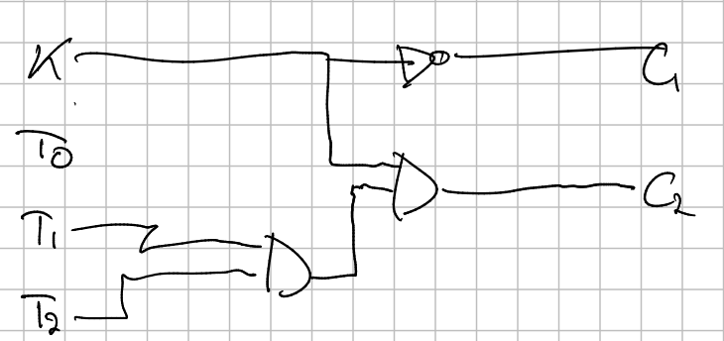

Oppgave 11
Uten motstanden så hadde den vært koblet rett mot jord

Oppgave 12
Den kan realiseres bare ved å legge til en T_3

